Министерство образования и науки РФ

Федеральное государственное автономное
образовательное учреждение высшего образования
«Санкт-Петербургский национальный исследовательский университет
ИТМО»

Лабораторная работа №2
по дисциплине “Программирование”
Вариант №176

Студент:
Корхонен Артём Андреевич
Преподаватель:
Бобрусь Александр Владимирович

Санкт-Петербург
2024
Текст задания
На основе базового класса Pokemon написать свои классы для заданных видов покемонов. Каждый вид покемона должен иметь один или два типа и стандартные базовые характеристики:
- очки здоровья (HP)
- атака (attack)
- защита (defense)
- специальная атака (special attack)
- специальная защита (special defense)
- скорость (speed)
Классы покемонов должны наследоваться в соответствии с цепочкой эволюции покемонов. На основе базовых классов PhysicalMove, SpecialMove и StatusMove реализовать свои классы для заданных видов атак. Все разработанные классы, не имеющие наследников, должны быть реализованы таким образом, чтобы от них нельзя было наследоваться.
Атака должна иметь стандартные тип, силу (power) и точность (accuracy). Должны быть реализованы стандартные эффекты атаки. Назначить каждому виду покемонов атаки в соответствии с вариантом. Уровень покемона выбирается минимально необходимым для всех реализованных атак.
Используя класс симуляции боя Battle, создать 2 команды покемонов (каждый покемон должен иметь имя) и запустить бой.
Базовые классы и симулятор сражения находятся в jar-архиве (обновлен 9.10.2018, исправлен баг с добавлением атак и кодировкой). Документация в формате javadoc - здесь.
Информацию о покемонах, цепочках эволюции и атаках можно найти на сайтах http://poke-universe.ru, http://pokemondb.net, http://veekun.com/dex/pokemon
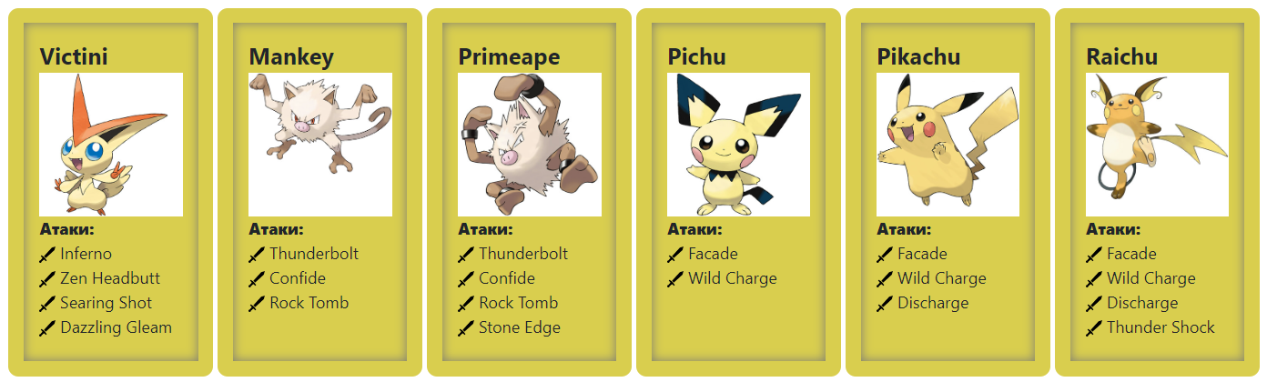

Диаграмма классов реализованной объектной модели
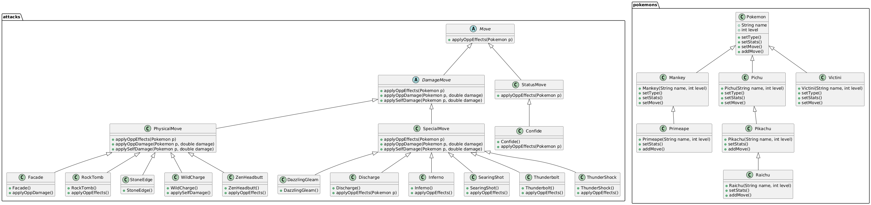

Исходный код программы
https://github.com/study-artem-korhonen/lab2

Результат выполнения программы
Mankey Mankey из команды зеленых вступает в бой!
Pichu Pichu из команды черных вступает в бой!
Mankey Mankey промахивается

Pichu Pichu Does Wild Charge.
Mankey Mankey теряет 6 здоровья.
Pichu Pichu теряет 2 здоровья.

Mankey Mankey Does Rock Tomb.
Pichu Pichu теряет 3 здоровья.

Pichu Pichu Does Facade.

Pichu Pichu Does Facade.

Mankey Mankey Does Rock Tomb.
Pichu Pichu теряет 4 здоровья.

Pichu Pichu Does Wild Charge.
Критический удар!
Mankey Mankey теряет 11 здоровья.
Pichu Pichu теряет 3 здоровья.
Оба покемона теряют сознание.
Pikachu Pikachu из команды зеленых вступает в бой!
Primeape Primeape из команды черных вступает в бой!
Primeape Primeape Does Stone Edge.
Pikachu Pikachu теряет 6 здоровья.

Pikachu Pikachu Does Facade.

Primeape Primeape Does Thunderbolt.
Pikachu Pikachu теряет 2 здоровья.

Pikachu Pikachu Does Discharge.
Primeape Primeape теряет 6 здоровья.

Primeape Primeape Does Stone Edge.
Pikachu Pikachu теряет 5 здоровья.
Pikachu Pikachu теряет сознание.
Raichu Raichu из команды зеленых вступает в бой!
Raichu Raichu Does Facade.

Primeape Primeape Does Thunderbolt.
Raichu Raichu теряет 3 здоровья.
Raichu Raichu парализован

Raichu Raichu Does Wild Charge.
Primeape Primeape теряет 10 здоровья.
Raichu Raichu теряет 3 здоровья.
Primeape Primeape теряет сознание.
Victini Victini из команды черных вступает в бой!
Raichu Raichu Does Discharge.
Victini Victini теряет 8 здоровья.

Victini Victini Does Searing Shot.
Raichu Raichu теряет 11 здоровья.
Raichu Raichu теряет сознание.
В команде зеленых не осталось покемонов.
Команда черных побеждает в этом бою!

Вывод
Выполняя данную лабораторную работу, я научился работать с классами в java, разбивать код на разные файлы и подключать внешние jar-файлы к своей программе

